領域 |  | 健體領域 |  | 設計者 |  |  |  |  | 尤世萩
單元名稱 |  | 認識流感 |  | 總節數 |  |  |  |  | 共1節，40分鐘
設計依據
學習  重點 | 學習  表現 |  | 1a-Ⅱ-2了解促進健康生活的方法。  2a-Ⅱ-2注意健康問題所帶來的威脅感與嚴重性。 |  | 領域核心素養 |  |  | 健體-E-A1 具備良好身體活動與健康生活的習慣，以促進身心健全發展，並認識個人特質，發展運動與保健的潛能。
學習  重點 | 學習  內容 |  | Fb-Ⅱ-1自我健康狀態檢視方法與健康行為的維持原則。
核心素養
呼應說明
議題  融入 | 實質  內涵
議題  融入 | 所融入之學習重點
與其他領域/
科目的連結
摘要
學習目標 |  |  | 1.認識流行性感冒的症狀和傳染方式。  2.注意流行性感冒帶來的威脅感與嚴重性。  3.透過身體的症狀，檢視個人健康狀態。
教材來源 |  |  | 康軒健康與體育領域第六冊(3下)單元一
教學設備/資源 |  |  | 1.教師準備認識流行性感冒相關影片。  2.教師準備「流感的傳染方式」學習單。  3.教師準備各組一個小白板、耳溫槍、耳溫槍耳套、額溫槍、毛巾、數枝白板筆。  4.教師請學生每人準備一個醫用口罩。
教學活動內容及實施方式 |  |  |  |  |  | 時間 | 教學評量/備註
《活動1》流感的症狀  (一)為什麼醫師診斷小芸得了「流行性感冒」。  (二)教師詢問：你曾經得過流行性感冒嗎？當時出現哪些症狀呢？  (三)教師配合影片介紹流行性感冒：流行性感冒簡稱「流感」，和一般的感冒不同，流感發作時比一般感冒突然，也更嚴重。  (四)重點歸納：認識流感的症狀，以及流感與一般感冒的差異。  《活動2》流感的傳染方式  (一)教師說明小芸回想平時和同學的相處情形，為什麼她覺得自己可能是被小杰傳染了。  (二)小芸怎麼被小杰傳染呢？教師整理學生回答，並說明：  1.小杰打噴嚏時沒遮住口鼻，飛沫噴到小芸。  2.小杰、小芸拍手玩遊戲，直接接觸。  (三)教師詢問：還有哪些情況會造成飛沫傳染？哪些情況會造成接觸傳染？教師整理學生的回答，並說明：  1.飛沫傳染  2.接觸傳染  (四)教師發下「流感的傳染方式」學習單，請學生勾選流感的傳染方式，並寫出這是飛沫傳染或接觸傳染。  (五)教師補充說明：有些人接觸到流感病毒後沒有生病，那是因為他們身體的抵抗力比較強。因此，增強身體抵抗力，可以預防流感。  (六)重點歸納：認識流感的傳染方式。 |  |  |  |  |  | 15'  25' | 1.發表：了解流感的症狀以及流感與一般感冒的差異。  評量原則  能說出流感的症狀，至少三項。  2.實作：完成「流感的傳染方式」學習單。  評量原則：能判斷流感的傳染方式，正確完成學習單。

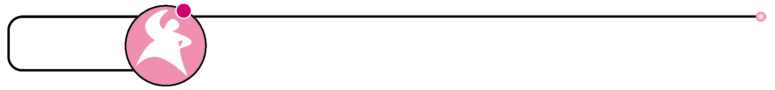
單元一 流感的傳染方式

三年 班 姓名 座號
流感可能在什麼情況下傳染呢？請打✓，再將流感的傳染方式寫下來。
□吸入病人咳嗽時噴出的飛沫。
→（ ）傳染
□病人咳嗽噴出的飛沫散布在桌子上，用手摸桌子後拿東西吃。
→（ ）傳染
□被帶病菌的蚊子叮咬。
→（ ）傳染
□與病人共用水壺。
→（ ）傳染
□吸入病人打噴嚏時噴出的飛沫。
→（ ）傳染

